Флористический дизайн как средство развития речи детей с ОВЗ и повышения эффективности взаимодействия детей, родителей и педагога.
Петроченко Ирина Викторовна,
учитель-логопед МАДОУ «Детский сад №7»

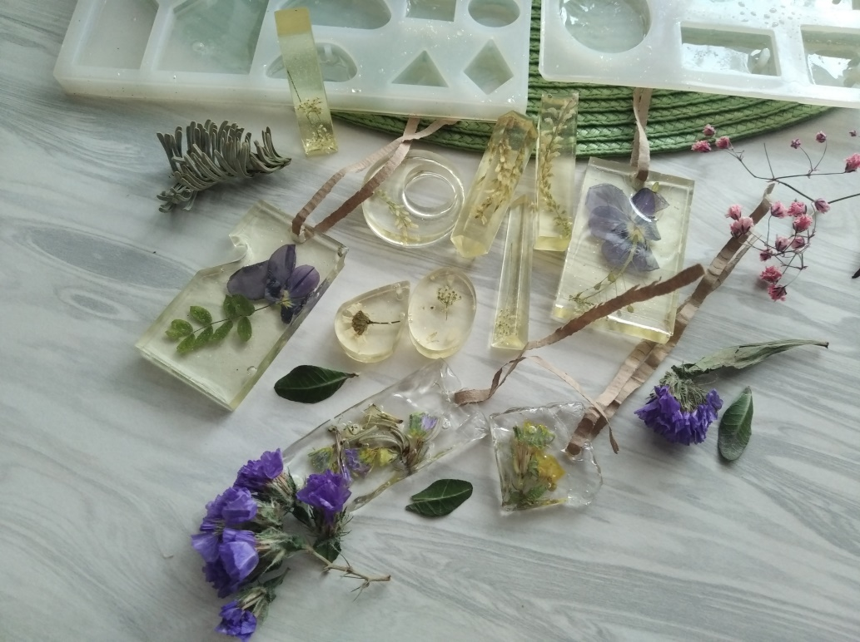

Внимание исследователей в сферах специальной психологии и логопедии давно привлёк тот факт, что при одном и том же нарушении, при многих равных условиях, процесс развития и социальной адаптации у разных детей может сильно отличаться. Конечно, индивидуальные особенности каждого ребёнка напрямую влияют на успешность образовательного процесса. Но и роль семьи в процессе преодоления речевых нарушений у детей является очень значительной, а порой и определяющей. От характера родительских реакций на речевой дефект, от отношения к ребёнку и от коммуникативных навыков самих родителей зависит своеобразие развития личности. А эффективное взаимодействие учителя-логопеда и родителей детей с ОВЗ способно направить детско-родительское общение в нужном русле и повлиять на более быстрый темп развития ребёнка.
Просветительская работа логопеда направлена на повышение педагогической грамотности родителей и может принимать разные формы. Это могут быть семинары, родительские клубы, беседы, консультации, специально созданные информативные буклеты, аудио- и видеоматериалы просветительского характера. Еще одной из эффективных форм работы, на которую хотелось бы обратить внимание, является мастер-класс для детей и родителей. Это партнёрская форма, которая обеспечивает тесное взаимодействие участников педагогического процесса и вовлечение родителей в образовательную деятельность, что позволяет им освоить определённые формы обучения, способствующие увеличению темпа развития их детей. Педагог выступает в роли наставника, мастера, делясь своим практическим опытом. При этом креативные мастер-классы дают всем участникам ощущение причастности к творчеству, искусству, поднимают уровень мотивации к деятельности и дарят массу положительных эмоций, заглушая при этом ощущение того, что идёт целенаправленный образовательный процесс. Обучение происходит легко и непринуждённо, а учебный класс превращается в творческую мастерскую, где царят полёт фантазии и положительные эмоции.
Для того, чтобы привлечь внимание родителей и обеспечить высокий уровень посещаемости подобных просветительских мероприятий, педагоги постоянно находятся в поиске новых решений, необычных методов и технологий. Одной из таких «педагогических находок» может стать «флористический дизайн», потому что арт-объекты, созданные в данной технике, притягивают взгляды, вызывают любопытство и эстетическое наслаждение.
В нашем дошкольном учреждении творческие мастер-классы, как форма взаимодействия всех участников образовательного процесса, стали очень популярны в последнее время. Это вызвано и результативностью подобных мероприятий, и позитивными эмоциями, которые являются безусловным и приятным бонусом. На одном из таких комплексных мероприятий, наряду с другими мастер-классами, в рамках празднования Международного женского дня, был проведён мастер-класс «Весна в осколках льда», на котором родители с детьми и педагогом изготавливали украшения из сухоцветов и канцелярского клея.
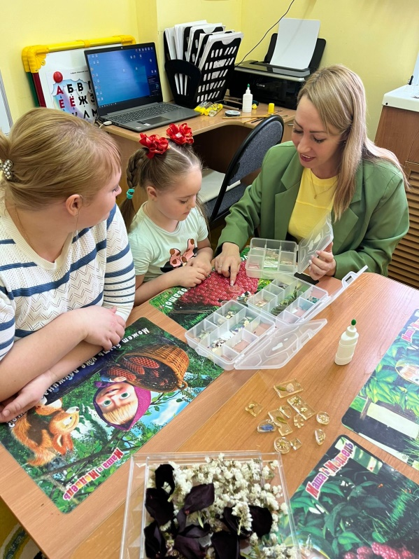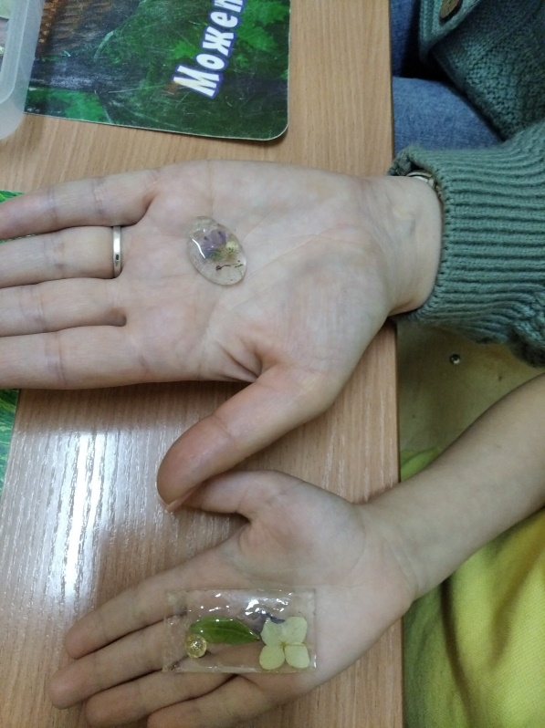
Цветы – это одна из ключевых тем в декоративно-прикладном искусстве, а в период празднования Международного женского дня, мы можем наблюдать цветочные мотивы повсюду, потому что тема весны и цветов становится наиболее актуальной в эти дни. Флористический дизайн – это разновидность декоративно-прикладного искусства, создание арт-объектов из разнообразных природных материалов (цветов, листьев, плодов, трав). Мы предложили родителям освоить вместе с детьми способ изготовления необычных украшений в цветочной тематике из обычного канцелярского клея и сухоцветов. Экспериментальные образцы таких украшений, созданные заранее (такого опыта мы не встретили даже в интернете, поэтому пришлось некоторые нюансы опробовать экспериментальным путём), были продемонстрированы и вызывали неподдельный интерес у окружающих. Родители и дети заинтересовались данными изделиями, и захотели научиться творить такие чудеса самостоятельно.
Цель данного мастер-класса: повышение эффективности взаимодействия детей, родителей и педагога, направленного на развитие и коррекцию речи дошкольников.
Работа в данном направлении была направлена на решение ряда образовательных задач:
- Развитие лексико-грамматического строя речи;
- Развитие коммуникативных способностей детей;
- Развитие познавательной активности дошкольников;
- Развитие эмоционального восприятия природы детьми;
- Развитие творческой инициативы детей;
- Развитие учебной мотивации детей;
- Повышение компетентности родителей в вопросах развития ребёнка;
- Повышение уровня взаимодоверия, взаимопомощи и взаимоуважения между всеми участниками образовательного процесса.

Сам процесс изготовления кулонов, похожих на застывшие в кусочках льда цветочные букеты, оказался достаточно простым.
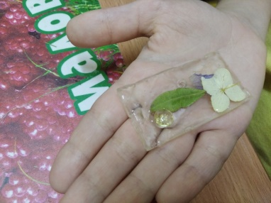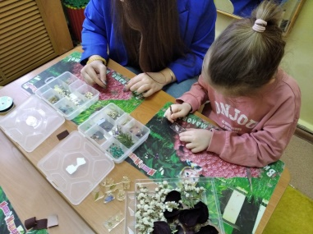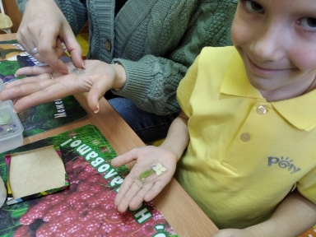
На первом этапе совместно с детьми мы заливали силиконовые формы для изготовления украшений тонким слоем прозрачного канцелярского клея. Работа проводилась заранее, поэтапно. Тонкий слой клея сохнет быстро. Поэтому слой за слоем мы заливали наши формы, готовили базу для наших будущих украшений. Процесс перехода клея из жидкого в твёрдое состояние был очень интересен и оречевление происходящего стимулировало познавательные процессы. Визуальное сходство прозрачного клея с водой позволило поразмышлять и порассуждать нам на тему застывания воды и состояний воды в природе. Наши будущие кулоны уже тогда становились похожи ка прозрачные льдинки.
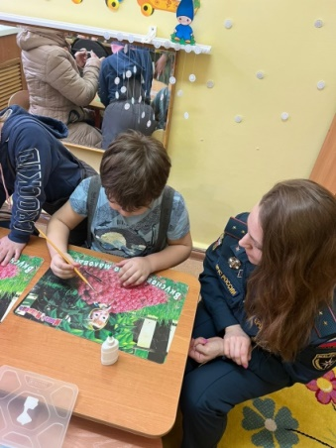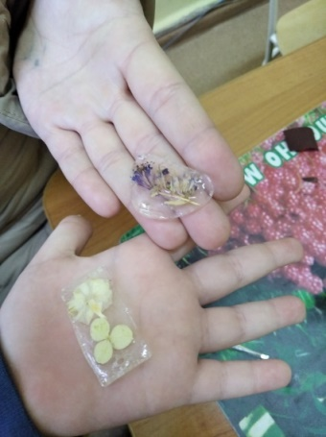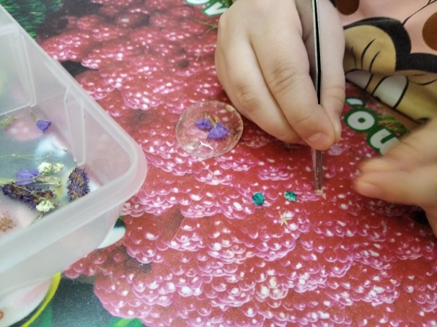
На втором этапе, уже на самом мастер-классе к нам присоединились родители. Совместно с детьми они рассматривали сухие цветы, каждый из которых даже имел свой аромат, напоминая нам про солнечное и душистое лето. Здесь мы вспомнили названия цветов, строение цветов, жителей цветочных клумб на даче (садовые цветы) и жителей лугов и лесных полянок (луговые и полевые цветы). И, как оказалось, такая красота доступна всем и каждому, потому что цветы, с которыми мы работали на мастер-классе были собраны на дачном участке, на ближайших полянах, отобраны из увядающих праздничных букетов. Родители и дети были воодушевлены этой красотой природы, нежностью и хрупкостью, и говорили о том, что обязательно летом прогуляются по полям и лугам, и организуют сбор цветочного гербария.
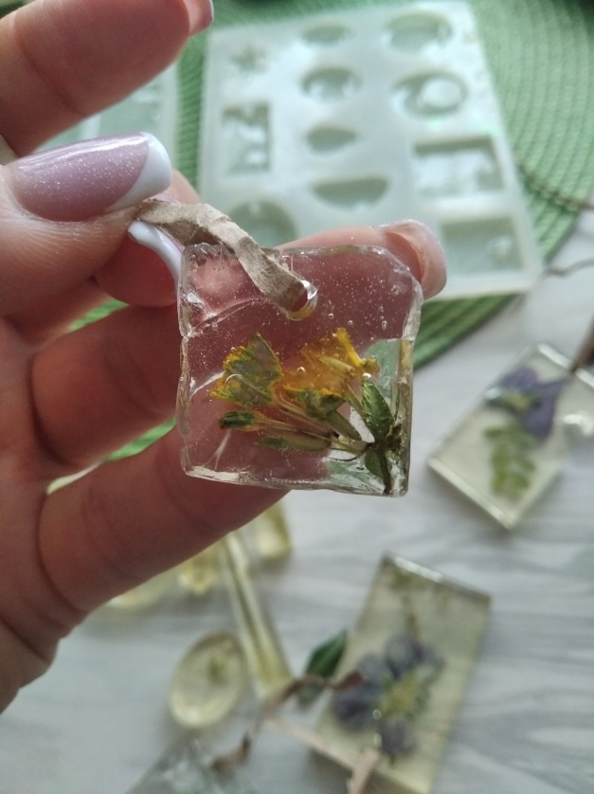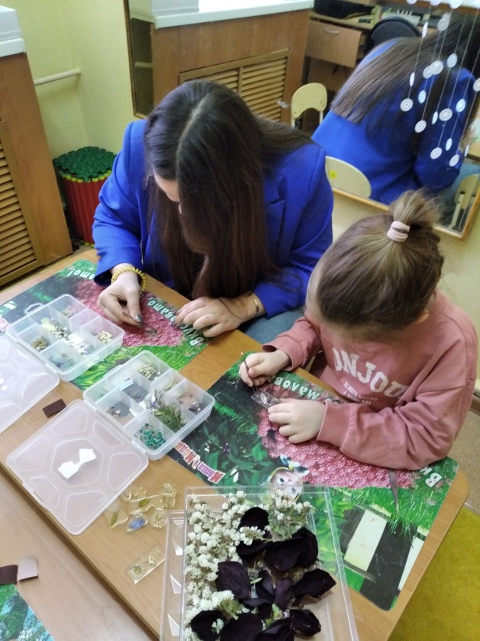
На заключительном этапе составлялись небольшие композиции из цветов. Ребята и родители располагали их на своё усмотрение, давая себе возможность пофантазировать и поэкспериментировать. И здесь не могло быть ошибок! Любой вариант казался подходящим! Красота природы, ее нежность говорили сами за себя и, казалось, оставалось только выбрать, выбрать то, что ближе к сердцу.
Далее композиции заливались тонким слоем клея и необходимо было совсем немного времени, чтобы взять в руки готовое изделие – украшение. И это действительно были украшения, которые хотелось разглядывать, и которые дополнили бы любой образ. Листики в осколках льда, лепестки, одиночные цветы и композиции смотрелись очень необычно, живо, ими хотелось любоваться, хотелось держать в ладони эту красоту.
Оречевление всего происходящего в нашей «творческой мастерской» стимулировало развитие коммуникативной функции речи, обогащение словарного запаса. И даже после мероприятия детям хотелось рассказывать про полученный опыт, хотелось делиться со всеми своими впечатлениями и знаниями, тем более, что вид украшений, которые дети с родителями сделали своими руками не только радовал глаз, но и вызвал у окружающих любопытство. А способ изготовления кулонов не держался в секрете. Именно поэтому делимся им с вами!
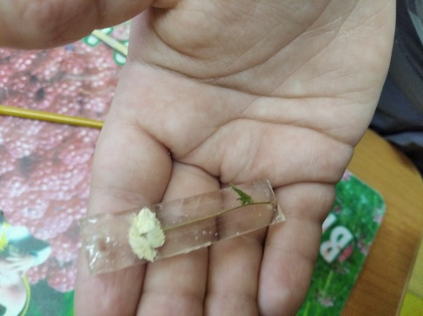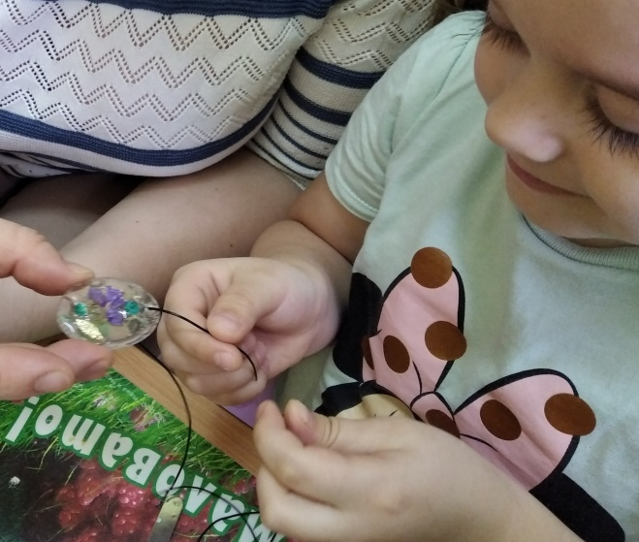
Использованная литература:
- Усанова О.Н. Специальная психология /О.Н. Усанова. – СПб.: Питер, 2008.
- Косякова О.О. Логопсихология: учеб. пособие / О.О. Косякова. – Ростов н/Д : Феникс, 2007.
- Андрюкова Е.А. Цветочная мастерская. Первая книга начинающего флориста / Е.А. Андрюкова. – М.: Издательство «ЭКСМО», 2019.
- Инновации в логопедическую практику. Сборник статей. Методичекое пособие для дошкольных учреждений / составитель О.Е. Громова. – М.: ЛИНКА_ПРЕСС, 2008.
